Герб Нагорского района

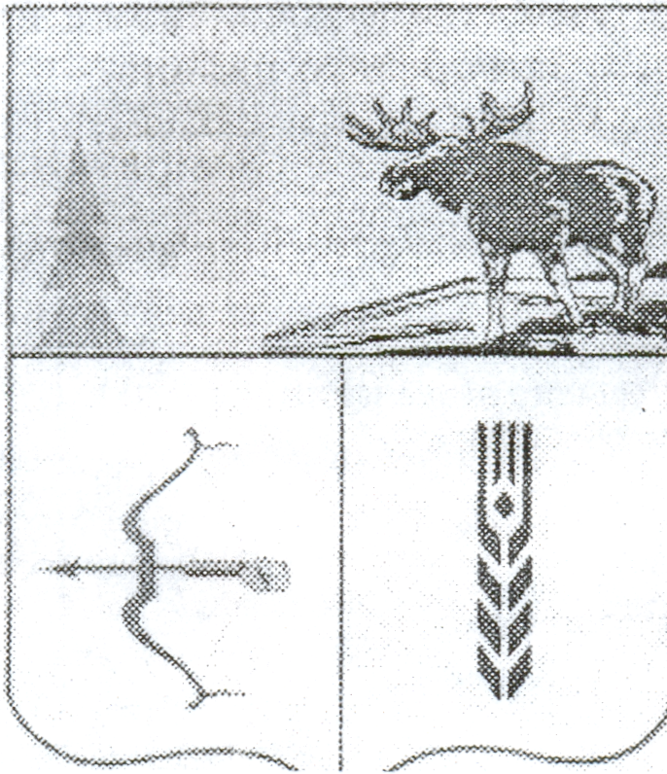

Геральдический щит разделен на три части. Верхняя половина щита окрашена в голубой цвет, нижняя – разделена на две равные части – белого фона. На верхней части эмблемы изображено: слева ель, справа – лось, символизирующий лесной край. В нижней левой части лук со стрелой, обозначающие принадлежность Нагорского района к территории Кировской области. В нижней правой части изображен колос, символизирующий сельское хозяйство района.

Гимн Нагорского района

Слова И.И. Кочурова
Музыка М.М. Яромича

Плавно несет свои воды красавица - Вятка,
Кобры - реки принимая игривый разбег,
Трудится честно и дышит веками здесь сладко
Северный гордый Нагорский простой человек.
Кто под северным родился небом,
Кто впитал в себя прохладу рек,
Кто ржаным гордится вятским хлебом,-
Твердо скажет: я – Нагорский человек!
В мирное время и в злую лихую годину
Ты, нагорчанин, исполнил священный свой долг.
Землю родную – российскую нашу святыню
Всю до последней крупицы берег.
Кто под северным родился небом,
Кто впитал в себя прохладу рек,
Кто ржаным гордится вятским хлебом,
Твердо скажет: я – Нагорский человек!
Солнце всходит над лесом бескрайним родное,
Новый Костров уже пишет потомкам стихи.
Край мой единственный,
- русское все, дорогое,-
Верой моих земляков от беды защити.

